اتمنى ان يفيدك هذا
لكن
لاتأخذه الا بحقه
وحقه دعوة بظهر الغيب
قل
( اللهم اغفر لكاتبته واغفر لوالديها واهدها واجبرها وارحمها وفرج همها ويسر أمرها وأعطها مبتغاها وارزقها الجنة بغير حساب)
.بسم الله الرحمن الرحيم

المملكـــــة العربية السعودية
وزارة التربية والتعليم
إدارة تعليم
الابتدائيــــــة

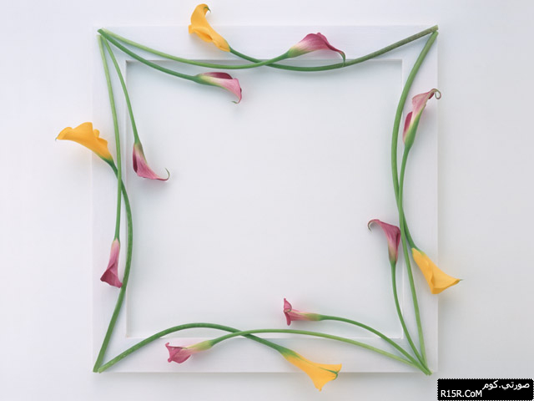

بسم الله
الرحمن
الرحيم

الفهرس

م | البيـــــــــــــــــــــــان | الصفحة
م | البيـــــــــــــــــــــــان | من | إلى
1- | الفهرس
2- | الهدف من السجل
3- | احصائية بعدد الكتب
4- | بيان بتسليم الكتب للصف
5-
6-
7-
8-
9-
10-
11-



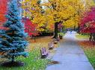

إحصائية بعدد الكتب لعام1429هـ

الصف | سادس | خامس | رابع | ثالث | ثاني | أولى | ملاحظات
الوارد
المنصرف
المتبقي
الطبعة

إحصائية بعدد الكتب لعام1429هـ

الصف | سادس | خامس | رابع | ثالث | ثاني | أولى | ملاحظات
الوارد
المنصرف
المتبقي
الطبعة

السجل يستخرج من برنامج مساند معارف جاهز

